附件1：试验班学生选专业报名流程示意图

各试验班学生须在上述指定内登录URP教务系统（http://www.urp.fudan.edu.cn/），在教务系统页面左下角的“转专业和专业分流”栏目内，点击“按类招生专业分流申请（学生）”，选择相应的院系/专业进行志愿填报，并提交报名信息（建议使用IE7或IE8浏览器报名。如遇到系统问题，请及时致电学校信息办询问，电话：65643207）。报名界面流程大致如下图所示：

图-1 报名初始界面
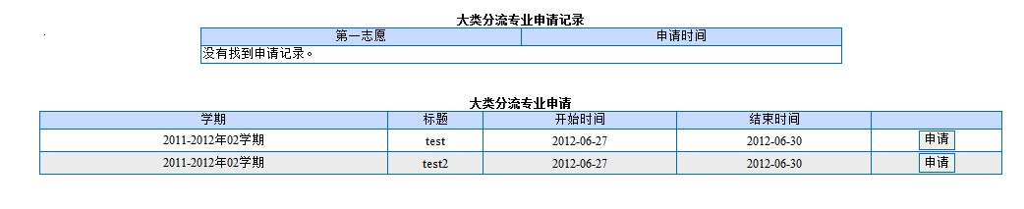

图-2 志愿填报界面
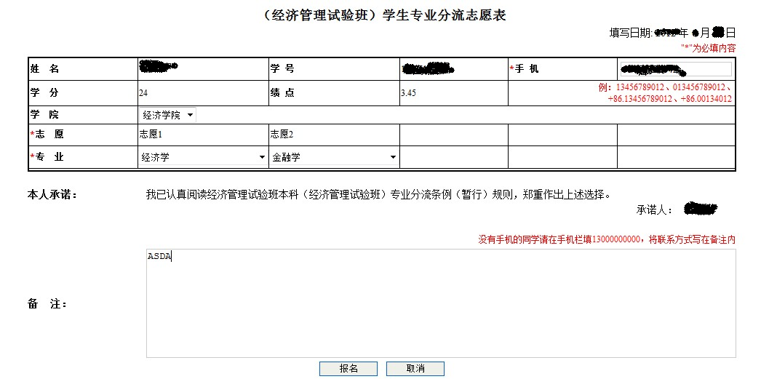

图-3 报名完成界面
